花木兰笔记本
第一天～第四天
中文 · 五年级
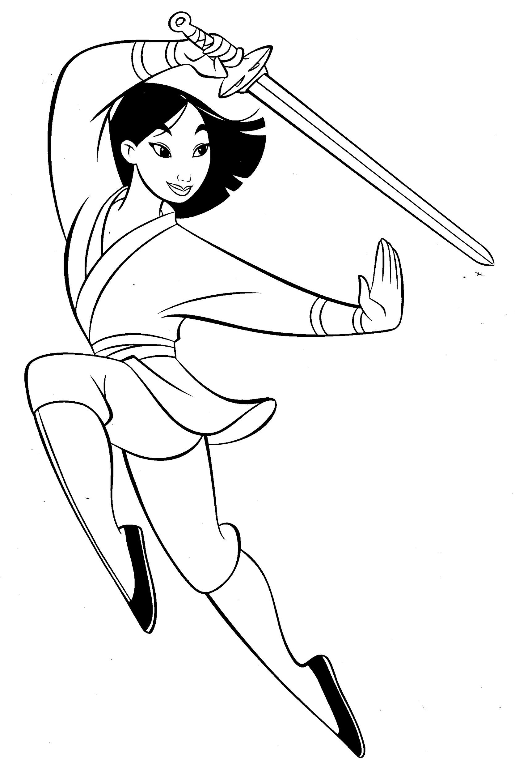
姓名：___________________

第一天
热身活动
你知道花木兰吗？写一写和木兰有关的东西。
可以用句子，关键词或者画图来表示。

我知道的 | 我想要知道的
1.女孩  2.木兰是一个英雄  3.木兰帮助爸爸去战场  4.木兰很厉害  5….. | 1.木兰有没有朋友  2.木兰喜欢打仗吗？  3.木兰是几岁上战场的？  4.木兰有男朋友吗？  5….

活动一： 学习新词-扩词
(1)找出文中有“战” Zhàn的词组，并且猜一猜是什么意思？
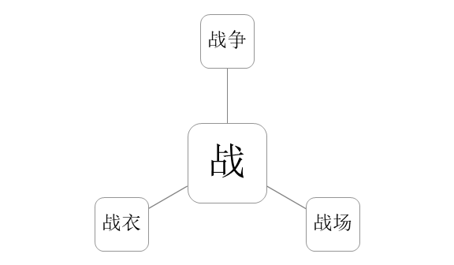
(2)找出文中有“打”的词组，并想一想以前学过的和“打”有关的词组。
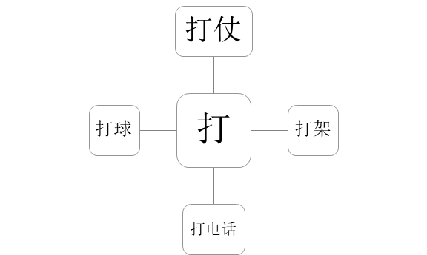
活动二：
A.使用阅读标记阅读第一段和第二段，并且跟着老师一起练习使用阅读标记
- 不知道的字词用“？”标记

花木兰

(1)中国古代有一位女英雄，名叫花木兰。
(2)那时候，北方经常发生战争，所以朝廷需要许多士兵。

B.使用阅读标记阅读第三段
- 不知道的字词用“？”标记

(3)有一天，花木兰父亲收到一封信，要他去打仗。孝顺的木兰想：父亲年老多病，怎么能够去打仗呢？弟弟还小，不能去当兵。还是我来代替父亲上战场吧!

活动三：练习推论
- 就让我扮成男儿，代替父亲去当兵吧！
“代替”的意思：
答案：B
A. 请
B. 换成
C. 和
D. 拉

活动四：以提问方式阅读思考

- 朝廷为什么需要很多士兵？
- 朝廷需要很多士兵，那么朝廷会怎么做呢？
- 孝顺是什么意思？我们怎么知道木兰很孝顺？
那时候，北方经常发生战争，所以朝廷需要许多士兵。
有一天，花木兰父亲收到一封信，要他去打仗。孝顺的木兰想：父亲年老多病，怎么能够去打仗呢？弟弟还小，不能去当兵。还是我来代替父亲上战场吧!
找出木兰孝顺的原因：
1.
2.
3.

第二天
热身活动 练习（1）阅读第四段，并且使用阅读标记。
*不知道的字词用“？”标记

母亲听到木兰一直在叹气，就问她：“兰儿，你今天怎么啦？”看着母亲担忧?的样子，木兰说：“父亲年老多病，不能去打仗，就让我扮?成男儿，代替?父亲去当兵?吧！”两位老人讨论以后，想不出其他的办法，也只能同意了。几天后，女扮男装?的木兰难过地跟亲人说再见，然后就出发了。
练习（2）木兰为什么一直在叹气？
列出“木兰一直在叹气”的原因。
活动一： 练习阅读标记
学生两人一组，阅读第四段，标记出表达情绪的字词用“！”标记
母亲听到木兰一直在叹气!，就问她：“兰儿，你今天怎么啦？”看着母亲担忧!的样子，木兰说：“父亲年老多病，不能去打仗，就让我扮成男儿，代替父亲去当兵吧！”两位老人讨论以后，想不出其他的办法，也只能同意了。几天后，女扮男装的木兰难过!地跟亲人说再见，然后就出发了。
活动二：推测字词意思
- “担忧”和哪个词的意思很像：担忧 ≈ 担____ (担心)
- 找一找“忧”的形声旁：忧
- 看着母亲担忧的样子 谁在 “担忧”？(母亲)
- “担忧”是什么意思？（答案：A）
a)心里不开心
b) 肚子很饿
c) 很干净
d) 做很多事
- 就让我扮成男儿，代替父亲去当兵吧！（答案：D）
“扮成”的意思：
a) 画一个
b) 找一个
c) 看见
d) 变得像一个
- 练习
- “当老师”就是 “做老师”;“当医生”什么意思？
- 就让我扮成男儿，代替父亲去当兵吧！
这句话中的“当兵”是说木兰要做什么事情？

活动三：用问题帮助理解文本
A两位老人讨论以后，想不出其他的办法，也只能同意了。

1）“两位老人”是谁？（父亲和母亲/爸爸和妈妈）
2）他们“同意了”什么？（同意“木兰代替父亲去当兵”）

B几天后，女扮男装的木兰难过地跟亲人说再见，然后就出发了。

3）“女扮男装”是什么意思？（打扮成男孩子的样子）
4）木兰为什么难过？（她要离开父母）
5）花木兰出发去哪里？（去打仗/去北方）
6）“亲人”指的是谁呢？（爸妈）

活动五：演一演
三个人一组，分别演父亲，母亲和木兰表演这一段。

 | 木兰 | 木兰母亲 | 木兰父亲
心情 | 难过和担忧 | 难过、舍不得和担忧 | 舍不得和担忧
要说什么？ | 我要去当兵了 | 你要好好照顾自己 | 要小心，要勇敢
要做什么？ | 练习功夫，扮成男生 | 帮助木兰整理东西 | 教木兰功夫

第三天
热身活动：扩词练习
1.打：
2.做：
3.扮：
4.担：
5.接：
6.换：
活动一: （练习1）
阅读第五段落并圈出老师说的两个重点词语

打仗的时候，她像男儿一样英勇，打了很多胜仗。战争结束以后，朝廷让她留下来做大官。可是木兰说：“我不要做官。请让我回家吧！”
活动一: （练习3）
阅读第六段，然后圈出老师说的两个词语

兰回到家后，年老的父母和长大成人的弟弟激动地出来迎接她回家。木兰脱下了战衣，换上了心爱的女装，放下了漂亮的长发。一起打仗的朋友来到她家，这才惊讶地发现，英勇的木兰竟然是一个美丽的姑娘。

活动二：填入适当的词
女装，木兰，战衣，长发，朋友
1.迎接+ ______
2.脱下+ ______
3.换上+ ______
4.放下+ ______
5. ______+ 发现
答案：
1.迎接木兰2.脱下战衣3.换上女装4.放下长发5.发现木兰是一个美丽的姑娘

活动三：（ 练习1）请大声朗读第六段的最后一句，并且使用“！”标出情绪字词。

“朋友们惊讶(!)地发现，英勇的木兰竟然是个美丽的姑娘。”
木兰的朋友们说这句话的时候，他们的心情是什么样的？（A）
- 😱
- 😂
- 😤
- 😩

活动三：（练习5）什么时候使用“竟然”？
范例：
1.小明学习很努力，但是这次的数学考试竟然不及格！
2.美美上课从来不迟到，但是她今天竟然迟到了。
3.弟弟竟然忘记带书包去学校！
轮到你使用“竟然”造一个句子
_____________________________________
活动三：（练习6）完成句子
1.年老多病的爸爸看到木兰要替父从军，会说什么呢？
“木兰，你竟然要代替我去，你真是个孝顺的女儿_。”
2.担心的妈妈看到木兰要去打仗，说，“木兰，你是个女生，但你竟然要去打仗，这怎么行呢，你要先找一个好丈夫。”
3.年幼的弟弟说，看到木兰要替父从军，会说：“姐姐，你竟然要去上战场了，真是太厉害了！我也要去！””

活动四：（练习1）
根据《花木兰》文本的内容。木兰在课文发展的三个阶段做了什么？
打仗的时候，木兰是什么样的 | 打了胜仗以后，木兰做了什么样的决定 | 回家以后，木兰做了什么
英勇。  像男儿一样 | 不要做官，要回家 | 脱下战衣，换上女装，放下头发

活动五：（练习2）全文大意填空

这篇课文是关于木兰的故事。朝廷要她的父亲去打仗。可是他年老多病，不能去。木兰决定要替父从军。在战场上她很英勇，打了很多胜仗。回家以后，她换上了心爱的女装，她的朋友惊讶地发现，英勇的木兰竟然是一个美丽的姑娘。

第四天

活动二：读句子，然后推测出木兰的心情感受。
请在方格中写出木兰的心情感受。
1.木兰知道了她年老多病的父亲要去打仗。我推测她…… | 2. 木兰决定要代替父亲去打仗。我推测她…… | 3. 木兰要离开爸妈上战场。  我推测她…… | 4. 木兰打了胜仗后回家了。我推测她……
着急 | 担心  害怕 | 难过 | 开心  骄傲

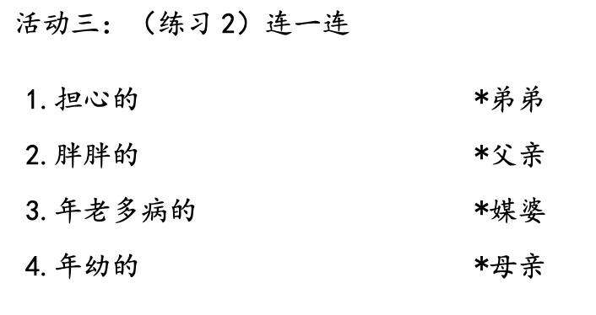
答案1.担心的母亲 2.胖胖的媒婆 3.年老多病的父亲4.年幼的弟弟
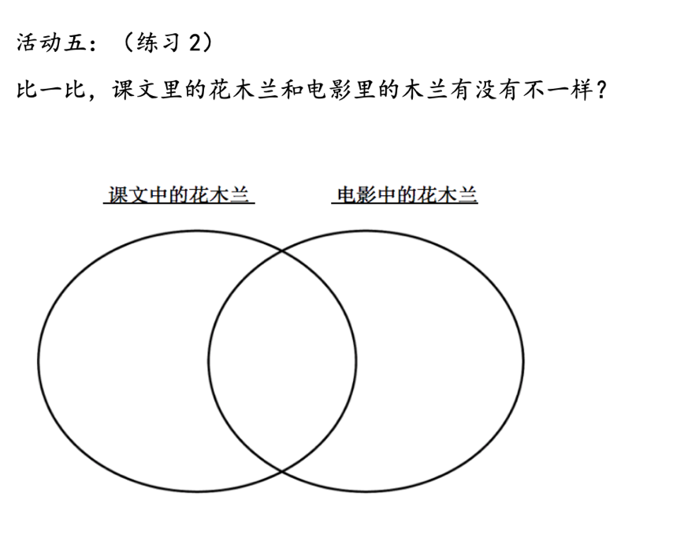
答案：

